Silhouette cameo 4: beknopte handleiding, stappenplan voor het plotten van vinyl, flex en flock

- Software downloaden

Download de gratis Silhouette Studio software op > https://www.silhouetteamerica.com/software
Kies voor de MAC of WINDOWS versie.

- De Cameo klaarzetten voor gebruik

Haal de beschermhoes weg en plaats de Cameo 4 een stuk vooruit op de tafel. De snijmat wordt door de machine gevoerd en heeft dus achteraan vrije ruimte nodig. Na gebruik zorg je dat de beschermhoes er terug op zit en de machine weer naar achter geschoven wordt.
Zorg dat je het benodigd materiaal verzamelt (mat, te snijden materiaal, transferpapier, schaar, pincet,...)
De prijslijst van de aangeboden materialen vind je hier: https://budalab.be/bab/resources

- De Cameo 4 verbinden

- Start het apparaat door de kabel en de adapter met elkaar te verbinden en de kabel in de Cameo-machine te steken.
- Stop de elektriciteitskabel in het stopcontact.
- Verbind nu de machine via de USB-kabel met uw computer. Verbinden met bluetooth kan eventueel ook.
- Leg de cameo aan, druk op de ronde aan/uit knop op de zijkant.

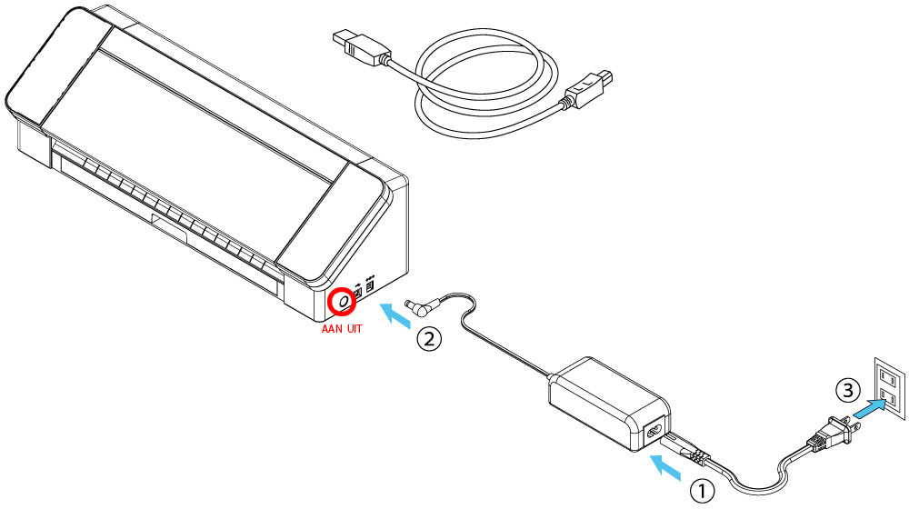

- Dubbelklik op het Silhouette icoon om het programma te openen >
- Ga naar het tabblad STUUR of SEND in de rechterbovenhoek van de software om het verzend paneel te openen.
- Controleer of uw machine verbonden is en de status klaar of ready weergeeft. Dan pas is de Cameo correct aangesloten.

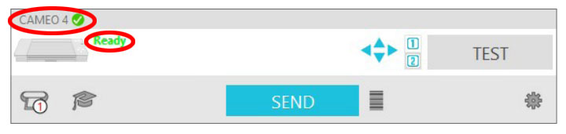
- Pagina instelling
- Ga naar het tabblad DESIGN en controleer de pagina instellingen. De machine moet ingesteld staan op (auto) cameo 4 of cameo 4. Het feedtype, snijmat en mediagrootte past hij automatisch aan.
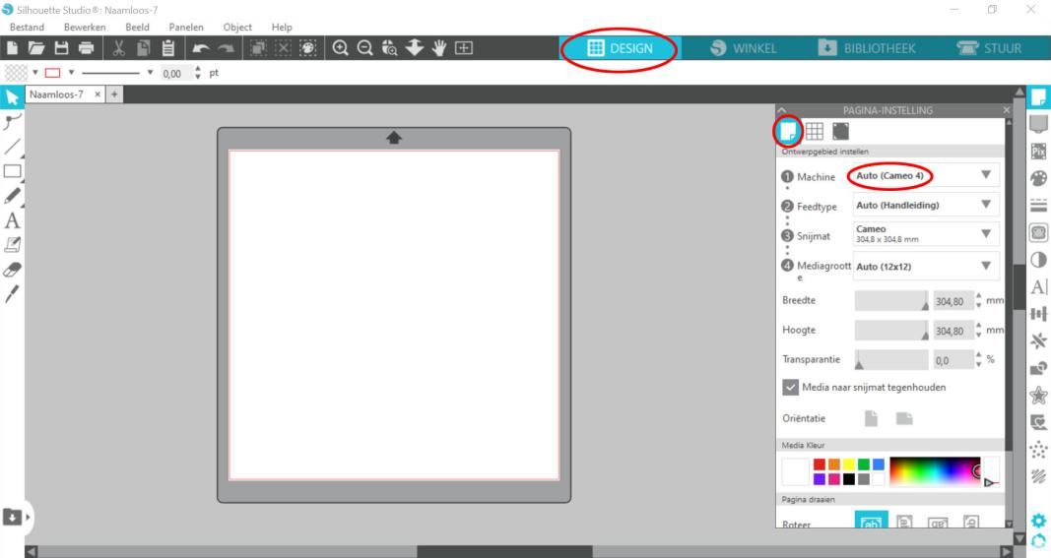
- Ontwerpen
De werkbalk aan de linkerkant van de software herbergt het gereedschap dat u nodig hebt om eenvoudige vormen en tekst te creëren en te wijzigen. Rechts vind je de verschillende panelen of vensters, wanneer je die opent krijg je meer aanpassingsmogelijkheden.
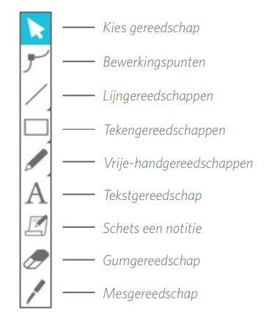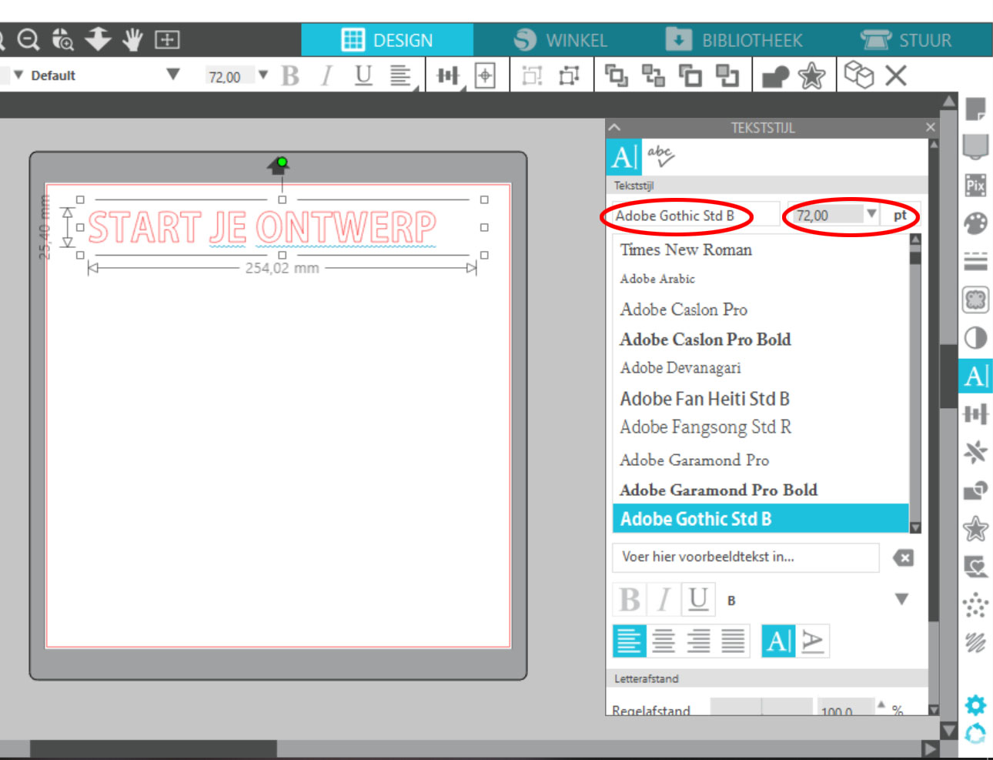

Meestal bestaat je ontwerp uit een tekst en/of vorm
Tekst schrijf je handmatig met het tekstgereedschap (werkbalk links).
Wil je vervolgens je tekst aanpassen, dan open je het rechter teksstijl paneel voor meer opties. Hiermee pas je het lettertype, de puntgrootte, enz... aan.
Vind je het gekozen font iets te smal of te breed, dan kan je dit nog aanpassen door het schaduwrandvenster te openen (ster in rechter paneel). Daar kan je kiezen om een binnen of buitenschaduw te maken en je afstand hiervoor in mm ingeven.
Bij handgeschreven lettertypes waar de geschreven letters in elkaar overvloeien zal je de tekst moeten samensmelten. Dit zorgt er voor dat hij de letters niet apart gaat uitsnijden en je geen overlappende snijlijnen krijgt. Dit doe je door op de rechtermuisknop te klikken en op ‘samensmelten’ te klikken. Vergeet losse letters of lettergroepen niet te groeperen. Zo voorkom je dat je enkel een deel van een woord of tekening verschuift bij aanpassingen aan je ontwerp.
De software gebruikt de fonts (lettertypes) die op je laptop staan. Wil je graag iets anders dan kan je leuke fonts gratis downloaden op sites als DAFONT,...
Vormen kan je zelf tekenen, dit kan door het teken-, vrijhand- of lijngereedschap te gebruiken.
Vormen uit de bibliotheek gebruiken > ga naar het tabblad BIBLIOTHEEK
Vormen gebruiken van internet: je wilt bv. een vinylsticker maken van een vogel. Dan zoek je in google best op ‘vogel vector’, ‘vogel silhouette, ‘vogel picto’ of ‘vogel kleurplaat’. Je kopieert de afbeelding en plakt hem in Silhouette studio.
Nu ga je de vorm overtrekken, hiervoor gebruik je het traceer venster (vlinder icoon rechts), vervolgens selecteer je het traceergebied (met de linkermuisknop ingehouden trek je een kader rond de vorm die je nodig heb), kies je ‘vaste kleurvulling’ of ‘omlijning’ en klik je op traceer.
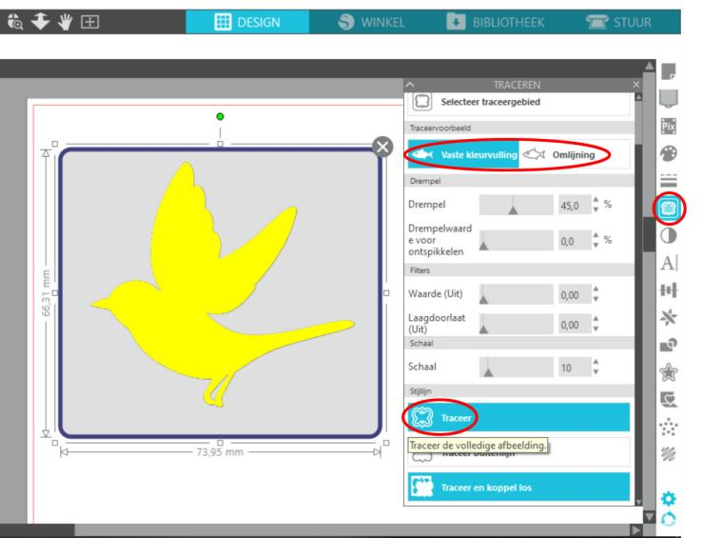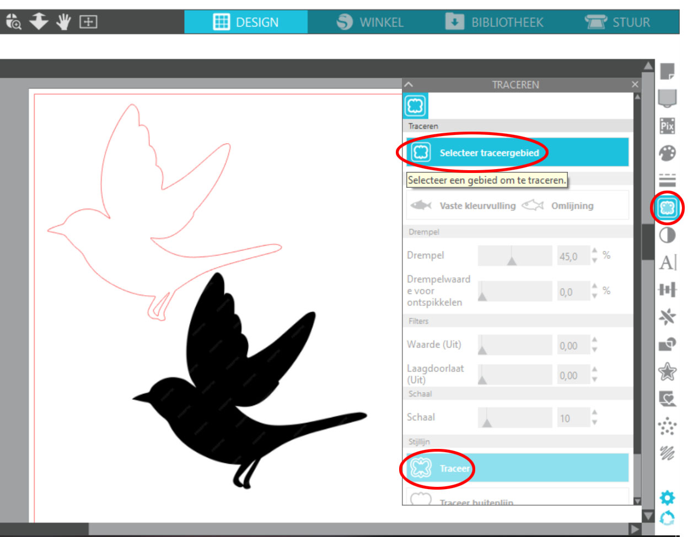
Nu kan je met je selectietool de originele tekening/ foto weghalen en verwijderen. Wil je de getraceerde tekening nog verder bewerken, dan kan dit door gebruik te maken van de puntbewerkingstool.

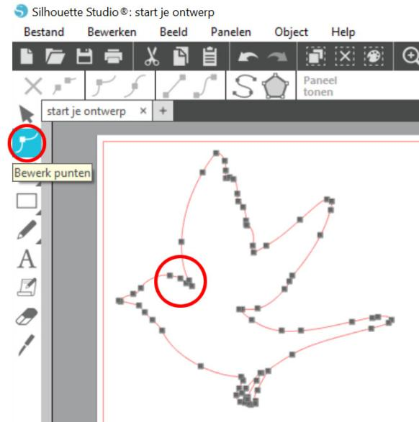
Meer info over de verschillende tools en hoe die te gebruiken vind je terug in de uitgebreide handleiding.
- Kies je materiaal
Welk materiaal wil je gaan snijden?
De materialen die momenteel gesneden kunnen worden in het lab zijn vinyl, flex en flock.
Het mesje die nu op de cameo zit is een autoblade die we gebruiken voor deze materialen (past zich automatisch aan wanneer je uw materiaal instelt).

Dikker materiaal snijden als vilt en foam kan ook, hierbij moet een ander mes worden gebruikt.
Vraag aan een vrijwilliger om je te helpen. Dit materiaal voorzie je zelf.
- Het eigenlijke plotten/ snijden
- Druk op het tabblad STUUR en stel je materiaal in. Hier kan je kiezen tussen vinyl mat, vinyl glanzend, flex en flock. Vervolgens zet je je mes op snij.

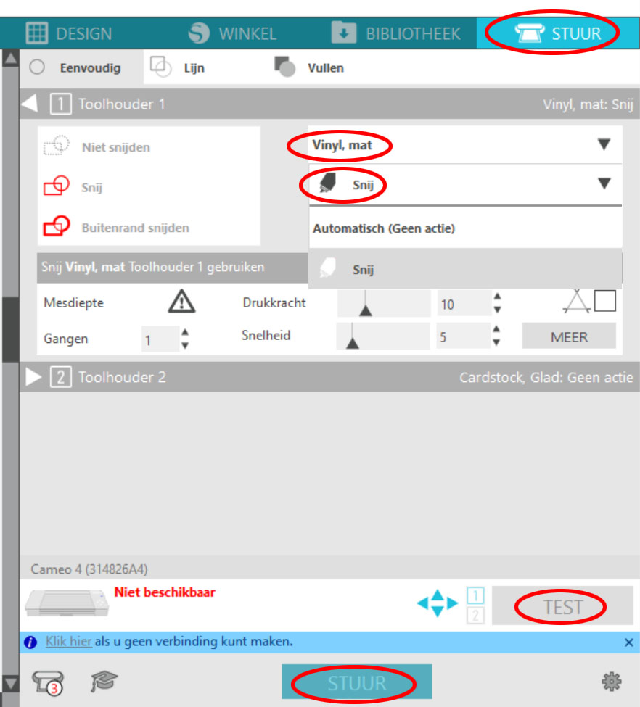

- Zet de Silhouette Cameo® aan door op de aan-/uitknop te drukken en te wachten totdat de machine is opgestart.
- Til het deksel op en schuif deze naar achteren.
- Haal het blauwe beschermpapier van de snijmat en voer de snijmat (mat met lichte lijmlaag) met het gekozen materiaal in de machine in: dit doe je door de linkerrand van de mat ( niet het raster!) uit te lijnen met de grijze uitlijnmarkering aan de linkerkant van de machine. Druk vervolgens de mat tegen de witte rolwieltjes en druk op het aanraakpaneel op de naar boven wijzende pijl om uw mat in de snijpositie te laden.
Vinyl kleef je met de papieren zijde naar beneden op de mat, flex en flock met de glanzende kant naar beneden (de beschermfolie). Je flex of flock komt dus bovenaan te liggen en moet in spiegelbeeld gesneden worden (uitleg wat verder).

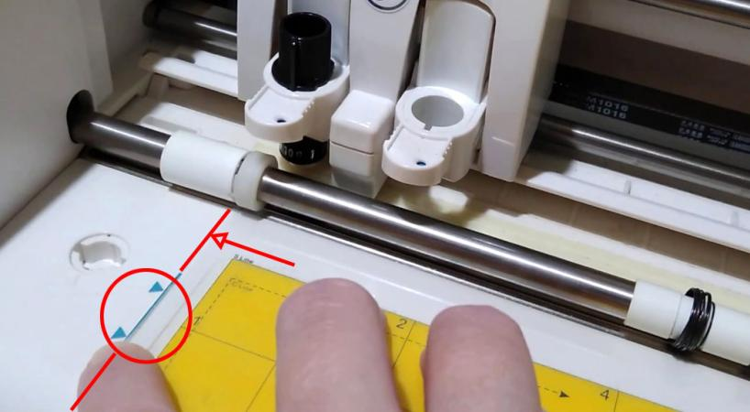

Maak altijd eerst een test!

Maak altijd een testsnede om te zien of het materiaal goed wordt gesneden.
Je leg je mat goed volgens bovenstaande instructies en drukt op de pijl naar boven om de mat in te laden, vervolgens druk je op test. Hierbij gaat hij een klein vierkantje met driehoekje uitsnijden in de linker bovenhoek, zo kan jij controleren of het mes door het materiaal zit. Na het snijden gaat de machine terug naar zijn beginpositie.
Uitladen van de machine doe je door op de pijl naar beneden te drukken.
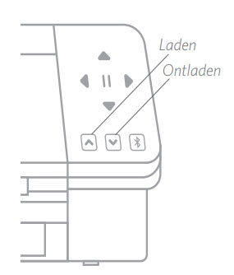

Zit het mes door het materiaal?
Goed, je kan de snijopdracht beginnen en drukt op stuur

Zit het mes net niet door het materiaal?
Begin dan met het omhoog te zetten van de drukkracht. Stond de drukkracht op 6, zet deze dan omhoog naar bijvoorbeeld 8 of 9. Hierdoor wordt er wat meer druk gegeven door het mesje en gaat deze iets dieper door het materiaal heen. Stel dit bij tot het gewenste resultaat behaald is.

Zit het mes juist te ver door het materiaal?
Stel dan de dikte bij naar onder, dus stond de dikte op 12, ga dan een paar stapjes terug naar bijvoorbeeld 9 of 10. Stel deze instelling bij tot het gewenste resultaat bereikt is.
Maak na het bijstellen van je instellingen wel altijd even een nieuwe testsnede om er zeker van te zijn dat je materiaal nu wel goed gesneden wordt!

Let op! Flex en flock moet je spiegelen

Om vinyl te snijden kan je gewoon op stuur drukken.
Wil je flex of flock snijden, vergeet uw ontwerp dan niet eerst te spiegelen voor je op stuur drukt.
Een ontwerp spiegelen doe je door eerst je object te selecteren en dan naar object > spiegelen > horizontaal spiegelen te gaan. Nu staat je ontwerp klaar om met flex of flock te werken!
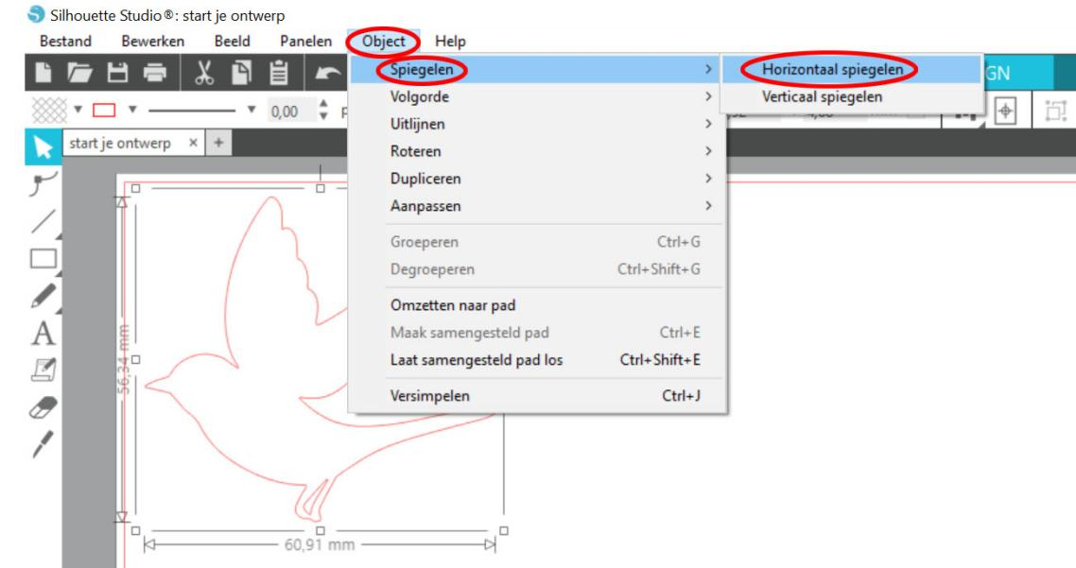
Druk je eerst op stuur en dan pas op spiegelen, wat ook nog kan, hou er dan rekening mee dat als je enkel de linkerkant van de mat gebruikt, hij nu de ganse mat spiegelt en jouw ontwerp dus aan de rechterzijde zal staan. Is je materiaal groot genoeg, hoeft dit geen probleem te geven. Is het nipt, dan zal hij naast je materiaal snijden.
Vraag het nodige materiaal steeds aan een vrijwilliger en hou de werkruimte netjes voor de volgende gebruiker.
Succes!

